2007-2008 EĞİTİM-ÖĞRETİM YILI
VEHBİ YURT İLKÖĞRETİM OKULU 8.SINIFLAR OKS DENEME SINAVI
( FEN BİLGİSİ)
1 ) Aşağıdakilerden hangileri doğrudur ?
I- Magnezyum klorür ( MgCl ) – İyonik bağ
II- Metan ( CH₄ ) – Kovalent bağ
III- Azot trioksit ( NO₃ ) - İyonik bağ
A ) Yalnız I B ) Yalnız III C ) I ve II D ) II ve III

2 ) I- Kütle korunur. II- Atom sayıları korunur. III- Molekül sayıları korunur.
Bir kimyasal tepkimede yukarıdakilerden hangisi yada hangileri kesinlikle gerçekleşir ?
A ) I,II ve III B ) I ve II C ) Yalnız I D ) Yalnız II

3 ) Aşağıda verilen besinlerden hangisi fotosentez ürünü değildir ?
A ) Portakal B ) Ekmek C ) Tuz D ) Zeytin

4 ) 1- Küçük yapılı moleküllerden oluşma
2- Suda yada yağda çözünebilme
3- Düzenleyici ve direnç artırıcı olma
4- Sindirilmeden hücreye alınma
Aşağıdaki maddelerden hangisi yukarıdaki özelliklerin tümünü gösterir ?
A )Protein B )Karbonhidrat
C ) Vitamin D ) Yağ

5 ) Asitlerle ilgili aşağıdaki bilgilerden hangisi doğrudur ?
A ) Kırmızı renkli turnusol kağıdını maviye dönüştürürler.
B ) Seyreltik çözeltilerinin tadı acımsıdır.
C ) Metallere etki ederek hidrojen gazı açığa çıkarırlar.
D ) Sulu çözeltileri elektrik akımını iletmezler.

6 ) Vücutta yaralanma yada kanama olduğu zaman kanın pıhtılaşmasında hangi vitamin rol oynar ?
A ) D vitamini B ) K vitamini
C ) B vitamini D ) A vitamini

7 ) I- Kalsiyum; kemiklerin yapısında bulunur.
II- Potasyum; vücutta su miktarının düzenlenmesinde rol oynar.
III- Demir; hemoglobinin yapısında bulunur.
Yukarıdakilerden hangileri doğrudur ?
A )Yalnız I B ) I ve III
C ) II ve III D ) I,II ve III

8 ) Yeşil bitkilerin hücrelerinde bulunduğu halde,hayvansal hücrelerde kesinlikle olmayan molekül hangisidir?
A ) Glukoz B ) Klorofil C ) Vitamin D ) Yağ asiti

9 ) ) Nötron sayısı 7,proton sayısı 13 ve elektron sayısı 17 olan element hangisi olabilir ?

20 +3 20 +3 20 20
A ) X B ) X C ) X D ) X
13 20 20 13 13 17 17 13

10 ) CH₂OH + O₂ CO₂ + H₂O kimyasal reaksiyonunun denkleştirilmesi yapıldığında O₂’nin katsayısı kaç olur?

A) 1/2 B) 3/2 C) 5/2 D) 7/2

11 ) X maddesi oksijen gazı ile aşağıdaki gibi tepkime oluşturmaktadır.
X_{(g )} + 4 O_{2(g )} 3 CO_{2(g )} + 4 H₂O + Q_{(ısı)}

Bu tepkimeye göre;
- Tepkime ısı veren ( ekzotermik ) ‘dir.
- Tepkimede toplam molekül sayısı korunmuştur.
- X maddesi yapısında yalnız C ve H atomlarını içerir.
Yargılarından hangileri doğrudur?
A) Yalnız I B) Yalnız II C) I ve II D) I ve III

12 ) Aşağıdaki değişimlerden hangisi yanlış adlandırılmıştır?
A) KCl_{(k)} KCl_{(suda)} - Çözünme-
B) C₆H₁₂O₆ 2 C₂H₅OH + 2 CO₂ –Yanma-
C) I_{2(k)} I_{2(g)} - Süblimleşme –
D) H₂O_{(g)} H₂O_{(s)} -Yoğunlaşma-

13 ) Kütlesi 5000 gr olan bir cisim yerden 5 metre yüksekliğe çıkacak şekilde atılmıştır.Bu cismin yere çarpma hızı kaç m/sn olur?(g=10 m/sn²)
A) 10 B) 20 C) 30 D) 40

14 ) Yerden yüksekliği 120 cm olan bir dolabın üzerinde kütlesi 6000 gr olan bir cisim,yerden 220 cm yüksekliğindeki bir rafa kaldırıldığı anda cismin potansiyel enerjisindeki artış kaç joule olur? ( g=10 m/sn²)
A) 20 B) 40 C) 60 D) 80

15 )
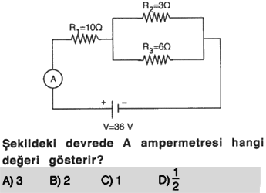
16 )
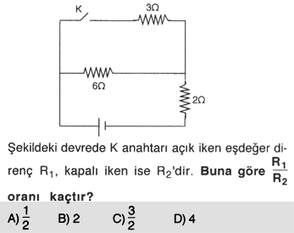

17 )
l. Solunum, çiğneme, yutma, kusma, hapşırma reflekslerinin merkezidir.
II. Omurilik ile beyin arasındaki impulsların taşınmasını sağlar.
III. Vücudun su dengesi ve karbonhidrat metabolizmasını düzenler.
Yukarıda verilenlerden hangileri omurilik soğanının görevlerindendir?
A) Yalnız II B) I ve III C) I ve II D) II ve III

18)
I. Kesitine
II. Üzerini kaplaman yalıtkanın türüne
III. Uzunluğuna
Bir bakır telin direnci, verilenlerden hangisi ; veya hangilerine bağlıdır?
A) II ve III B) I ve III C) Yalnız III D) Yalnız I

19)
I. Etçil ve otçul hayvanlar
II. Yakaladığı böceği sindiren bitki
III. Alyuvarlarda çoğalan sıtma mikrobu
IV. Kalın bağırsakta vitamin üreten bakteriler
Yukarıda verilen canlılardan hangisi parazit değildir?
A) l, II ve IV B) l ve II C) II ve IV D) l ve III

20 ) 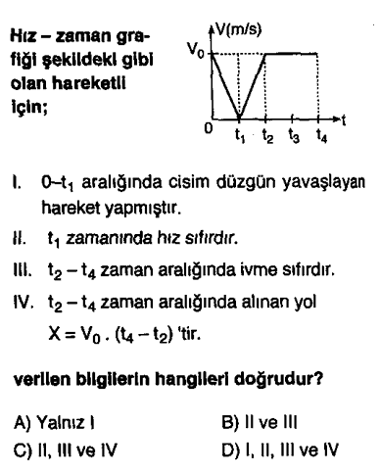

21) 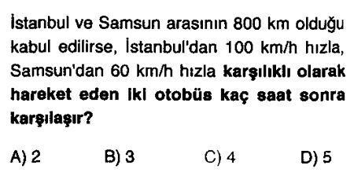
22)
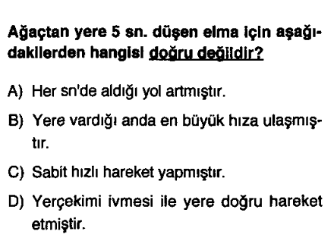
23) 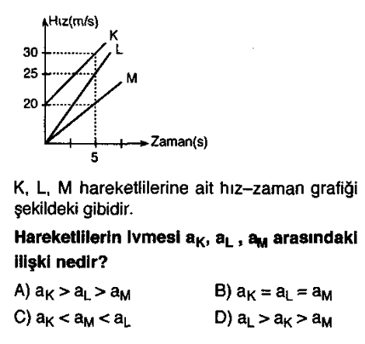

24) 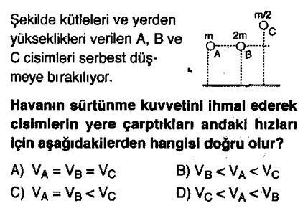
25)
Ebonit çubuk yünlü kumaşa sürtülünce aşağıdakilerden hangisi veya hangilerinin gerçekleşmesi beklenir?
I. Ebonit çubuk elektron kazanır.
II. Her ikisi de nötr hâle gelir.
III. Yünlü kumaş elektron kazanır.

A) I ve III B) Yalnız II
C) Yalnız III D) Yalnız I

